Ознакомление с предметным и социальным окружением.

Тема: «Путешествие в прошлое счетных устройств».
Цель: познакомить детей с историей счетных устройств, с процессом их преобразования человеком; активизировать познавательную деятельность детей; активизировать словарь детей такими словами, как: компьютер, калькулятор, счетная машина, счеты и т.д.
Ход занятия:
Сегодня мы с вами посетим не совсем обычный музей. В нем вместо картин и скульптур собраны счетные устройства разных времен.
Обратите внимание на первый экспонат. Что это такое? (Это руки человека).
Давным-давно люди считали на пальцах рук. Это были первые счеты. Но они оказались не удобными потому, что нельзя было на них посчитать, например, до 20 – 30. И тогда человек изобрел другие счеты. А вот какие, мы сейчас увидим.
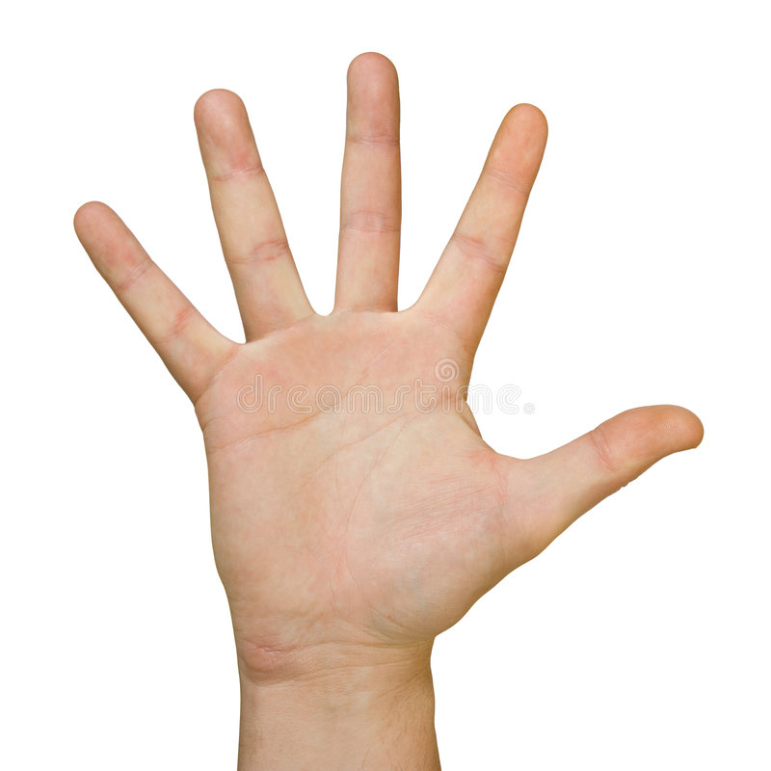

Обратите внимание на следующий элемент – это узелковые счеты. Сделаны они из веревки, на которой было завязано множество узелков. И при помощи этих узелков люди считали.
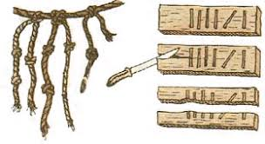

А вот следующий экспонат – это глиняная доска – абак. Она разделена на полоски, в которые выкладывали бобы, горох и пересчитывали их. Люди раньше очень мало знали и поэтому не могли придумать лучших счетов. И пользовались руками, узелковыми счетами, счетной доской, счетными палочками и счетам.
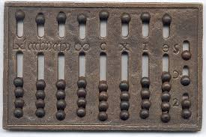

Но чтобы считать большие цифры на этих счетах, человеку необходимо было много времени. И поэтому изобрели счетную машину.
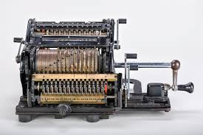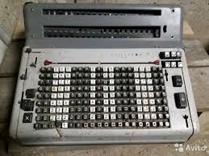￼

Физминутка
Все ребятки потянулись,

Раз нагнулись, два нагнулись,

Зашагали по порядку,

Снова делаем зарядку!

Обратите внимание на следующий экспонат. Эту счетную машину вы, наверное, знаете? Как она называется? Правильно, ребята! Кто из вас покажет, как им нужно пользоваться?

А теперь посмотрите на следующий экспонат. Как вы думаете, что это? Молодцы! Ребята, а что можно делать с помощью компьютера? Чем компьютер отличается от калькулятора?
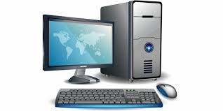

Расскажи, какое из всех счетных устройств тебе запомнилось и почему?

